Практическая работа №1
по теме: «Графический редактор GIMP»
Мозаичный эффект на фото

- Открываем в графическом редакторе изображение: листья.jpg
  - Файл->Открыть... (Ctrl+O)
  - Выбрать в домашней папке: GIMP/Заготовки/листья.jpg
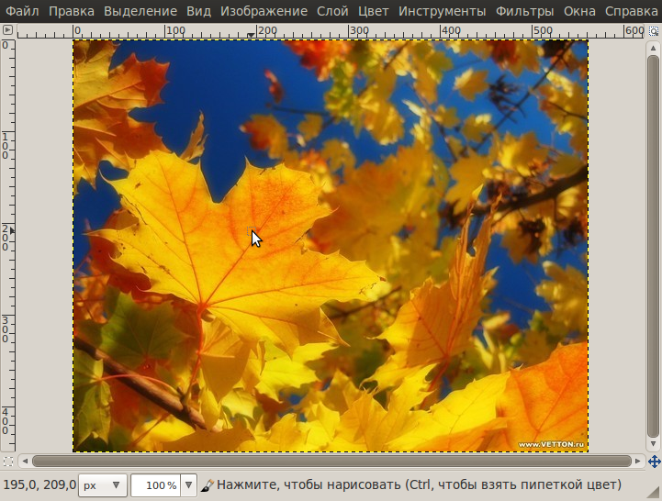

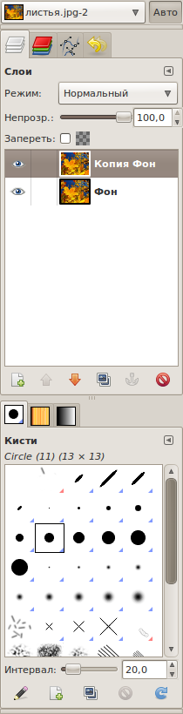
- Дублируем слой с картинкой:
  - Меню Слой->Продублировать слой (Shift+Ctrl+D)
  - Получаем на панели Слои, Каналы...2 слоя
- Применяем пикселизацию:
  - Меню Фильтры->Размывание->Пикселизация....
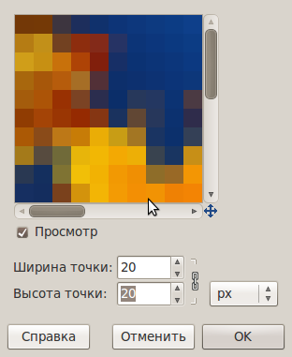

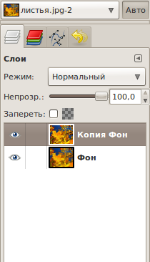
- Применяем повышение резкости:
  - Меню Фильтры->Улучшение->Повышение резкости
  - Настраиваем параметры по своему вкусу
- Устанавливаем режим смешивания Слоев Перекрытие:
  - Выбираем второй слой на панели Слои, Каналы...
  - Меняем режим с Нормальный на Перекрытие
- Перемещаем 2-ой слой вниз перетаскиванием мышью
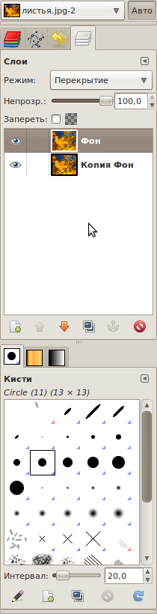
- Получаем результат, показываем работу учителю
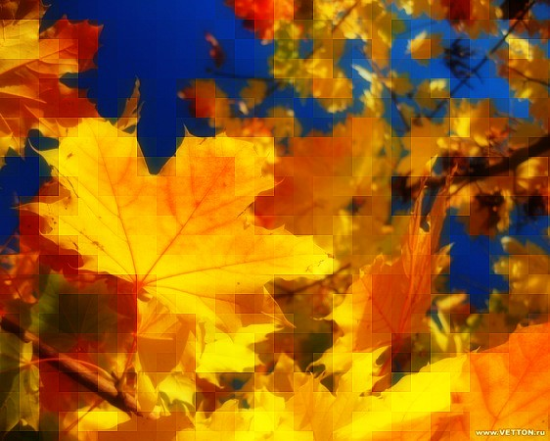

- Сохраним результат в своей папке в сжатом формате jpg:
  - Меню Файл->Сохранить как...(Ctrl+S)
  - Раскрыть список Выбрать тип файла (по расширению)
  - Выбрать в списке формат JPEG image (.jpg)
  - В окне выбрать свою папку <номер и буква класса>/GIMP/<Фамилия>, например, 8в/GIMP/Иванов, если папки не созданы, то их необходимо создать
  - Ввести имя файла осенние листья и нажать кнопку Сохранить
- Выполнить тоже задание для файлов: цветы.jpg, тыквы.jpg

Практическая работа №2
по теме: «Графический редактор GIMP»
Взрывающаяся планета
- Создаем изображение размером 700х700:
  - Меню Файл->Создать (Ctrl+N)
  - Выставляем ширину и высоту размером на 700 точек, нажимаем ОК
- Открываем из папки заготовки изображение: сухая земля.jpg
- Копируем изображение на только что созданный холст:
  - Меню Правка->Копировать
  - Переходим на окно с новым холстом
  - Меню Правка->Вставить
  - Щелкаем дважды по изображению вставленного слоя и вписываем называние для слоя - земля
- Растягиваем изображение в размер холста:
  - Выбираем на панели инструментов инструмент Масштаб (Shift+T)
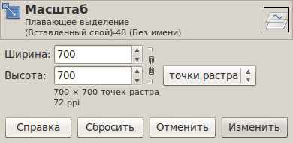
  - Нажимаем на углу слоя и в появившемся окне устанавливаем размеры 700х700
  - Нажимаем Изменить

- Выравниваем клавишами курсора слой так чтобы он полностью скрывал все пространство холста (по умолчанию это слой Фон)
  - Выбираем на панели инструментов инструмент Перемещение (М)
  - Устанавливаем слой так чтобы он полностью скрывал все пространство холста (по умолчанию это слой Фон)
  - Для аккуратного перемещения можно пользоваться клавишами курсора
- Снимаем выделение:
  - Для снятия выделения активного слоя выбираем инструмент Прямоугольное выделение (R) и нажимаем в любом месте окна с изображением
  - После этого на панели Слои, Каналы... должен остаться только один слой (Фон)
- Применяем фильтр «Проекция объекта»
  - Меню Фильтры->Карта->Проекция объекта
  - В окне настроек указываем параметры
    - Проекция на Сферу
    - Прозрачный фон
    - На закладке Свет->Тип освещения->Нет освещения
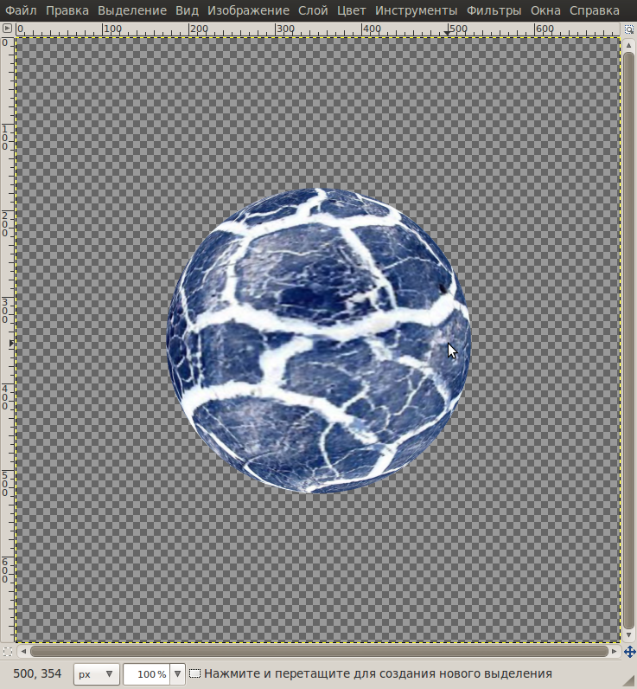
  - Нажимаем ОК
- Инвертируем цвет шара:
  - Меню Цвет->Инвертировать
- Применяем фильтр «Полярные координаты»
  - Меню Фильтры->Искажения-> Полярные координаты...
  - Оставляем галочку только на Отобразить сверху
- Поворачиваем слой:
  - Меню Слой->Преобразования->Повернуть на 90⁰ по часовой стрелке
- Применяем фильтр «Ветер»:
  - Меню Фильтры->Искажения->Ветер...
  - Устанавливаем параметры:
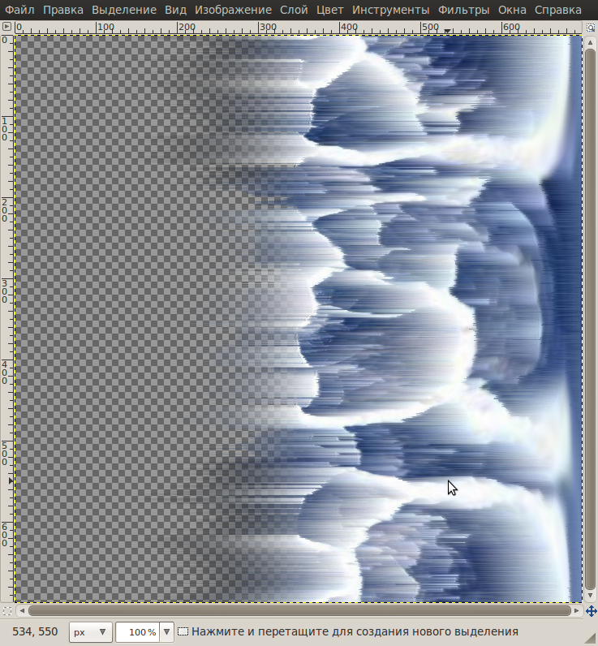
    - Стиль — ветер
    - Направление — справа
    - Порог — 5
    - Сила — 37
  - Нажимаем ОК
- Разворачиваем слой на 90⁰ против часовой стрелки
- Устанавливаем фильтр «Полярные координаты» но уже с галочкой В полярное
- Создаем новый слой:
  - Меню Слой->Создать слой
  - Называем слой
  - Размер слоя соответствуют размеру холста
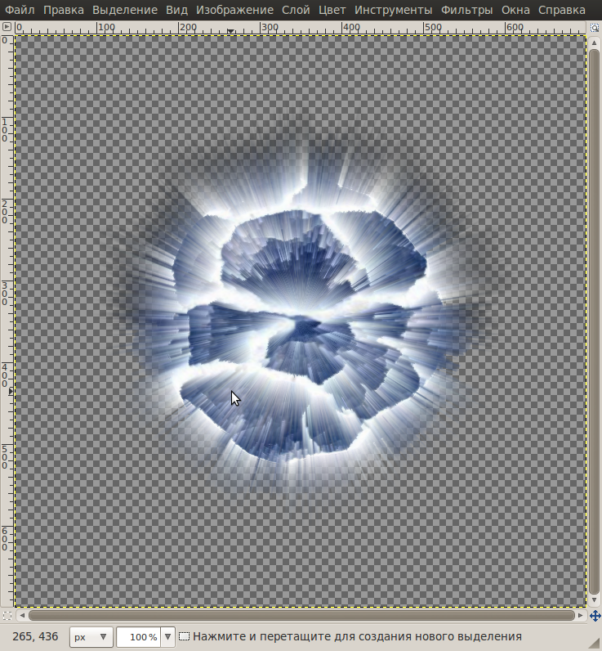
  - Нажимаем ОК
  - Используя иструмент Плоская заливка (Shift+B) заливаем слой черным цветом
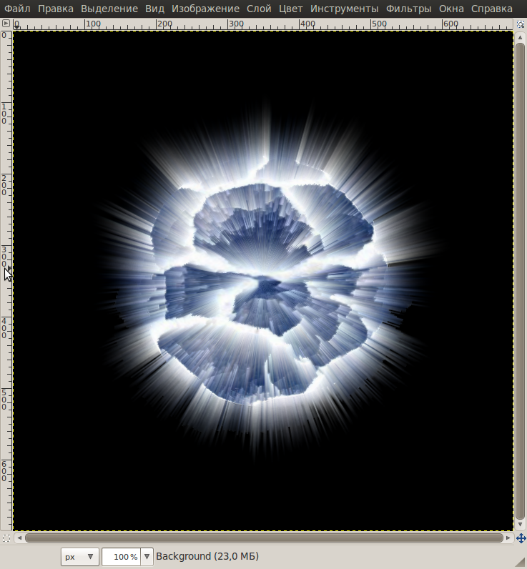
- Перемещаем слой вниз

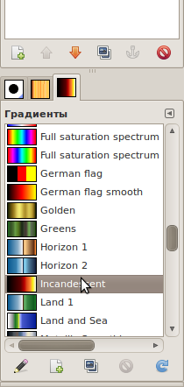
- Выбираем градиент Incadescent
  - Открываем градиенты (3-я закладка на панели Слои, Каналы..., Ctrl+G)
  - Выбираем градиент Incadescent
- Раскрашиваем планету:
  - Меню ->Цвет->Карта->Отобразить градиент
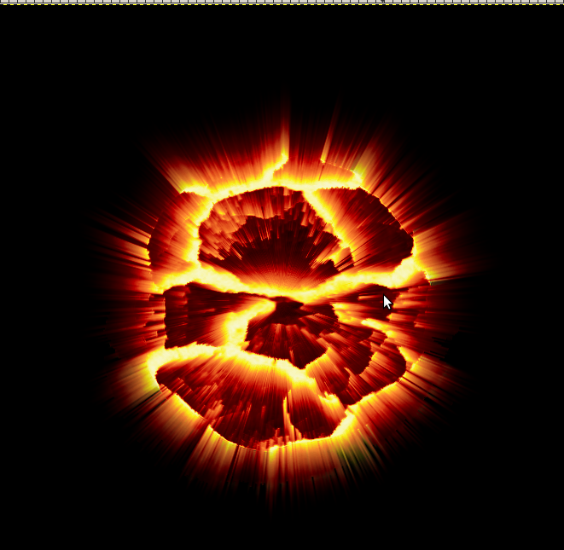
- Получаем результат, показываем работу учителю
- Сохраняем результат в своем каталоге под именем планета.jpg

